«Огневая полоса 2019»: как стать спасателем за день
11.09.2019
От офисного работника к профессии «Спасатель» за один день. Московская молодежь прошла экспресс-курс действий в экстремальных ситуациях «Огневая полоса».
На территории учебно-тренировочного полигона ГКУ «ПСЦ» в Апаринках объединенный совет молодых специалистов Департамента по делам гражданской обороны, чрезвычайным ситуациям и пожарной безопасности города Москвы организовал спортивно-познавательное мероприятие для молодёжи органов исполнительной власти города Москвы. В организации мероприятия участвовали сотрудники Департамента ГОЧСиПБ, ГКУ «ПСЦ», Системы 112, Московского авиационного центра, ГКУ «МГПСС», управлений по АО Департамента ГОЧСиПБ при поддержке Комитета общественных связей и молодежной политики города Москвы и ГАУ «Московское агентство Реализации Общественных проектов».
Такое мероприятие проводится Департаментом ГОЧСиПБ впервые. Впервые более сотни человек из 15 различных департаментов Правительства Москвы попробовали свои силы в профессии «Пожарный» и «Спасатель». Молодежь Москвы в течении дня училась действовать в экстремальных ситуациях, на этапах похожих на соревнования профессиональных спасателей.
«Огневая полоса» получилась не просто спортивно-развлекательным мероприятием, но и познавательным и, конечно, объединяющим.
Участники «Огневой полосы» оказывали первую помощь при дорожно-транспортном происшествии, транспортировали пострадавшего в карету скорой помощи, прошли пожарную эстафету, на лодке плыли на помощь утопающему, бросали спасательные круги и оказывали сердечно-легочную реанимацию. А самая жаркая часть дня – огневая полоса, когда через огонь и дым, лабиринт и качающиеся конструкции в боевой одежде пожарного необходимо было добраться до очага пожара и потушить его. Затем проникнуть в условный завал и найти пострадавшего, то же предстояло и в теплодомокамере. В полной темноте, с имитацией криков о помощи, воя сирен и звуков обрушений команды, собрав волю в кулак должны были выполнить поставленную боевую задачу.
На каждом этапе находились профессиональные спасатели Департамента ГОЧСиПБ, которые сначала подробно объясняли, как действовать в той или иной ситуации, а затем выступали в качестве судей и оценивали технику выполнения спасательных работ.
«Огневая полоса» - это новый формат популяризации профессии «Пожарный» и «Спасатель» и обучения навыкам действий в экстремальных ситуациях, – говорит председатель молодежного совета Департамента ГОЧСиПБ Сергей Мирный. – Если знания, полученные здесь, на полигоне, однажды пригодятся кому-то из участников и помогут выйти из сложной ситуации или даже спасти кому-то жизнь – тогда считаю мы справились с задачей на 200%».
Текст: Алёна Ангелова, главный специалист отдела видеодокументирования ПТ и АСР ГКУ "ПСЦ"
Фото: Юрий Ломоносов, пресс-служба Департамента ГОЧСиПБ; отдел видеодокументирования ПТ и АСР ГКУ "ПСЦ"
#ДепартаментГОЧСиПБ #МосковскиеСпасатели #ВодныеСпасатели #МГПСС #ГКУМГПСС #СпасениеНаВоде #Спасение #БезопасностьНаВоде #СпасателиМГПСС #Водолазы #Апаринки #МолодёжныеСоветы #ОгненнаяПолоса #Молодёжь #МолодыеСпециалисты
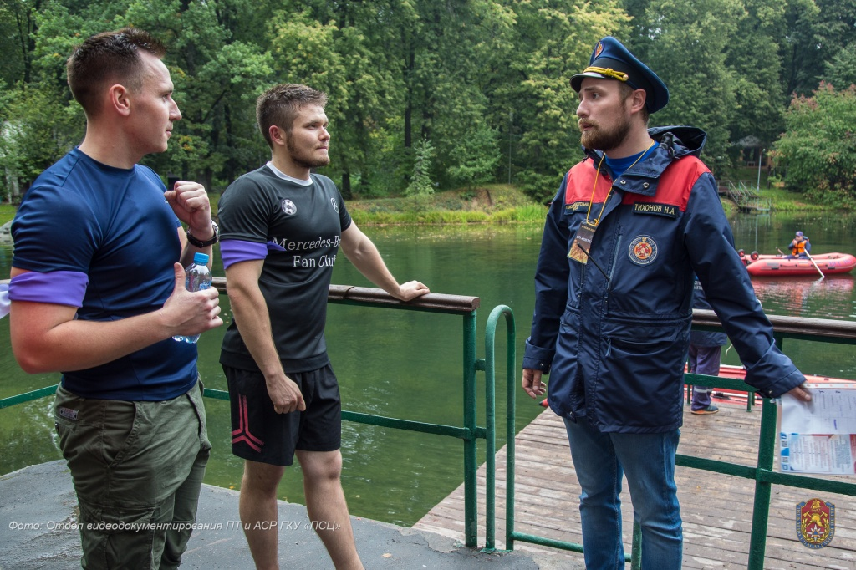

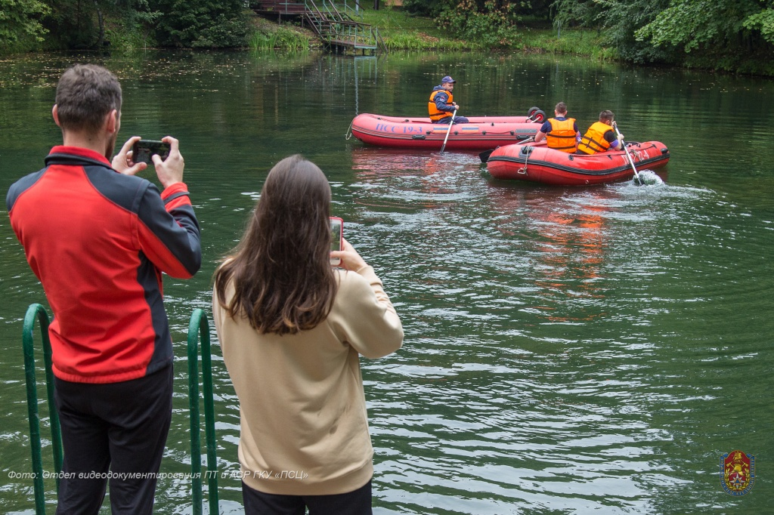
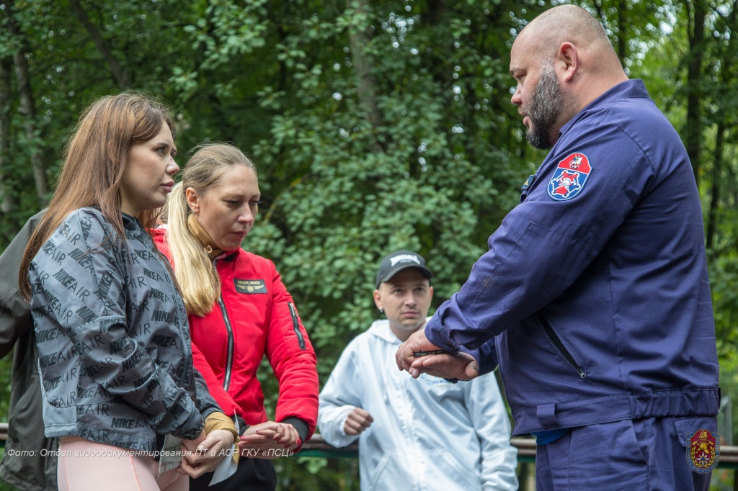

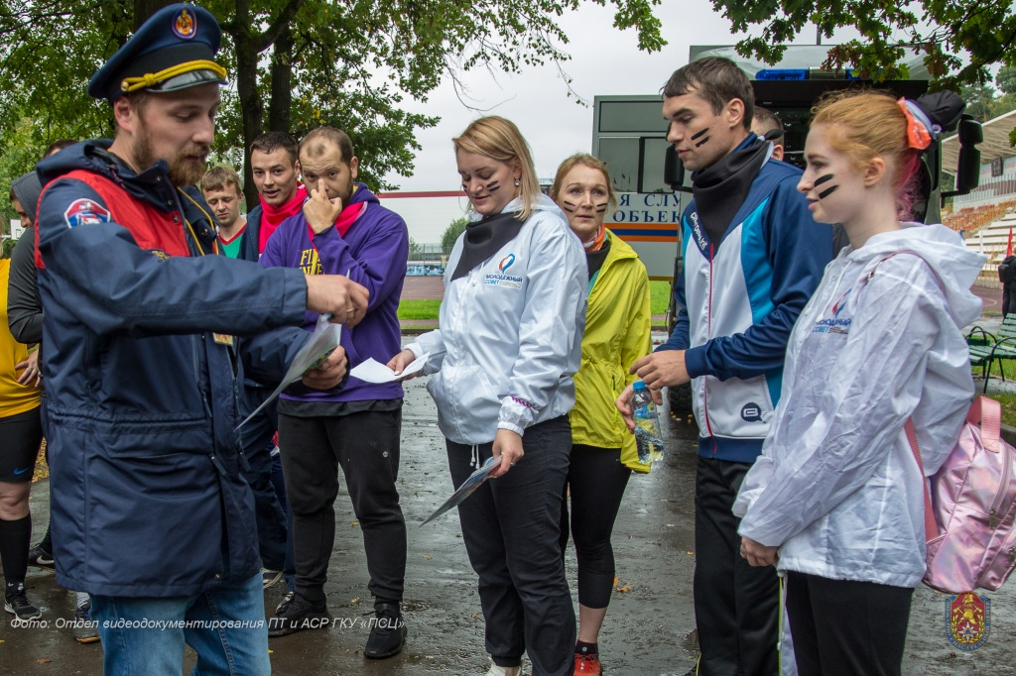
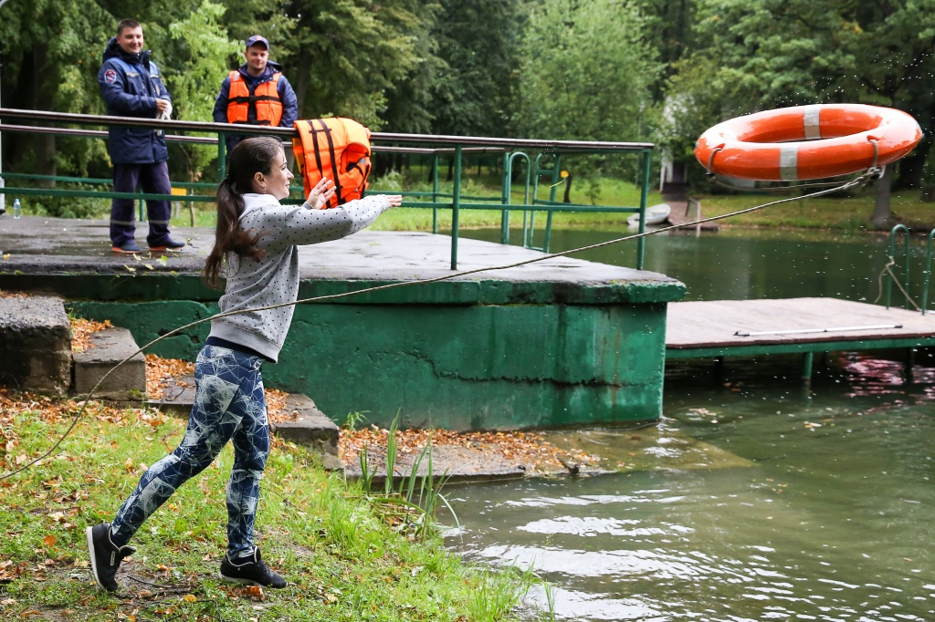

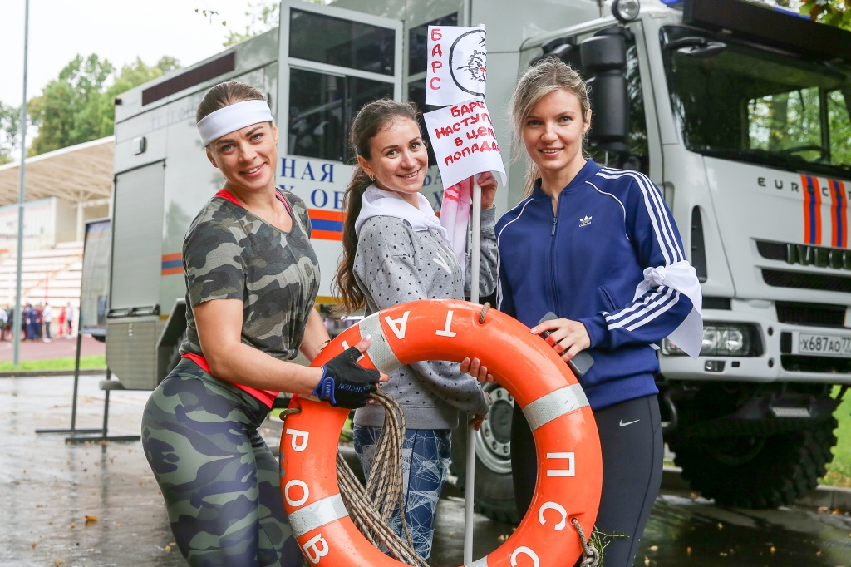

Адрес страницы: http://mgpss.mos.ru/presscenter/news/detail/8343539.html
ГКУ «Московская городская поисково-спасательная служба на водных объектах»

